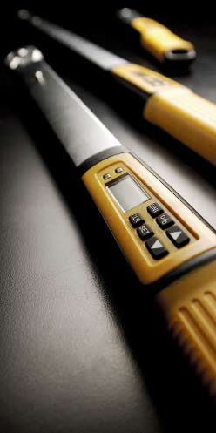
數位扭力扳手操作手冊

德国进口数位式扭力扳手
■數位扭力扳手操作手冊
提示!

●使用數位扭力扳手前，請先詳閱操作手冊。
●關機狀態下禁止使用。
●在施加扭力時，請不要按任何按鍵。
●絕對不可用數位扭力扳手來鬆脫螺絲、螺帽。
●勿將手把上外加延長桿使用。例如：塑料管或鐵管。
●不要在手把末端施力。施力時請緊握手把中央。
●超過最大扭力範圍值施力，將會造成扳手的損壞。
●為了自身安全及避免扳手損壞，請遵照正確的操作工具方法。
●不要使用已有破損或裂痕的套筒及配件，他們可能會導致產品損壞。
●針對螺帽，需使用正確的套筒規格來操作使用。
●在使用前確保所有的零件，包括轉接頭、棘輪頭可以承受你所需要的扭力。
●使用前須確認你所要施力的扭力符合扳手的扭力範圍。
●所施的扭力超過最大扭力值時，請校正此扳手。
●使用數位扭力扳手前請詳閱操作手冊並依照手冊流程。
●確定棘輪切換正確的位置。
●適當的調整正確的姿勢避免跌倒。
●操作者與旁觀者應穿戴安全眼鏡保護眼睛。
●為了確保扳手精準度，請必須定期校正。
●請勿在通電的物品上使用
●橡膠手把無絕緣作用，亦可能會觸電而導致受傷。
■數位扭力扳手使用說明
●先確認並數位扭力扳手未受力，再按任何鈕3秒即可開機
●使用正確規格的套筒並安裝在數位扭力扳手上。
●確定被鎖的物件和數位扭力扳手是90∘垂直。
●使用時，依水平方向穩定施力 。
●每次使用前須按CLR 清除。
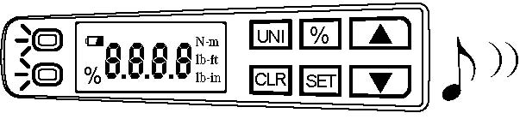
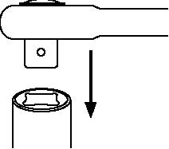
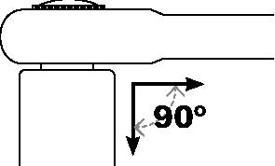
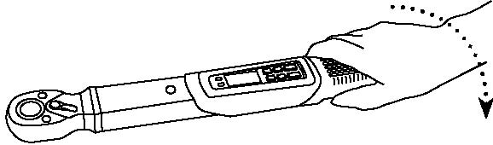
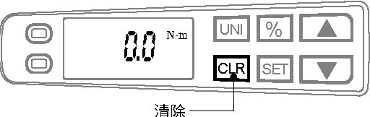
■外觀說明
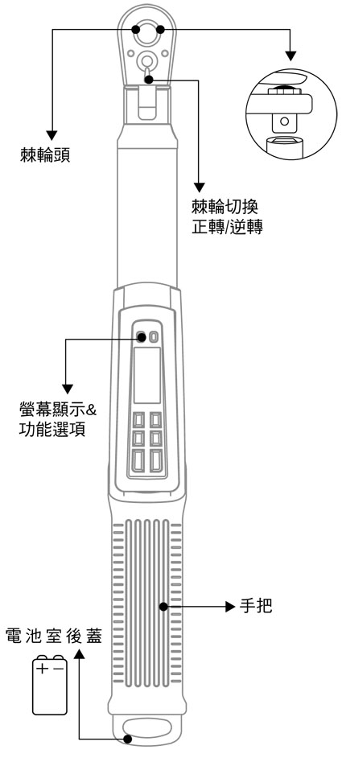
■電池
使用PH2螺絲起子將螺絲鬆開

依照操作指示裝入1顆9V鹼性電池
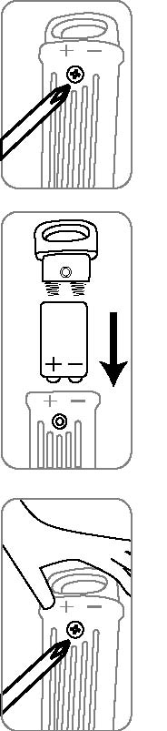
為維持最佳精確度，請在扭力扳手安裝電池完成後，重新開機。
僅能使用9V鹼性電池，錯誤使用電池將會導致電池損壞或者電池漏液.和造成扭力板手損壞或者故障，電解液將會侵蝕損害設備和其他物體，請參照下列指示說明：

●從說明書上標明的正負(+/-)方向正確安裝。

●若有長時間不使用板手時，請務必將電池取出。

●必須使用相同類型規格電池。

●需盡快將耗盡的電池更換。

●切勿試圖對電池進行充電。
■螢幕顯示&功能選項
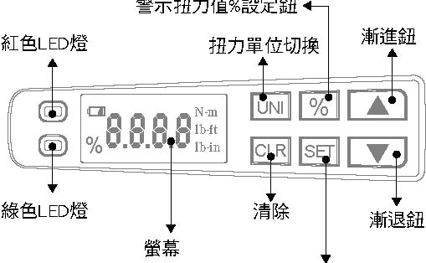
扭力值設定/儲存
●開機，按任何一按鈕3秒即可開機
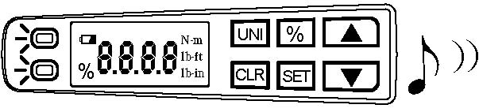
需在無施力狀態下開機，否則扳手可能造成損壞
關機 ─
自動關機：未施力時，且螢幕數字顯示O的狀態下，90秒內未按任何鍵則會自動關機。
手動關機：未施力狀態下，持續按住 CLR鍵5秒後即可關機。
■扭力單位切換
1.按下 UNI 鍵切換扭力單位
2.三種扭力單位換算：Nm , lbf-ft , lbf-in
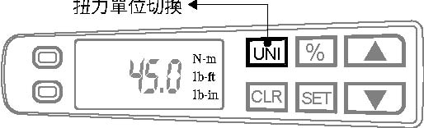
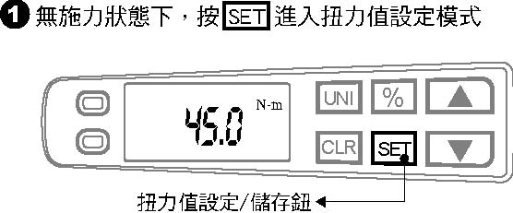
按 ▲ 或 ▼設定目標扭力值
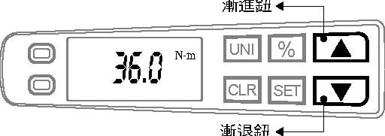
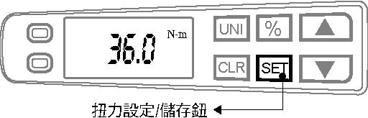
退出：按下 CLR 鍵，清除設定值，並退出不儲存
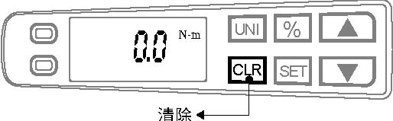
自動退出：當設定閒置6秒後，將退出不儲存

■扭力值設定
定義：希望達到或不可超過的扭力值
■警示扭力值 %
定義：計算警示扭力值
公式：警示扭力值=目標扭力值X(1-警示扭力值%)
警示扭力值 5% ~ 50%
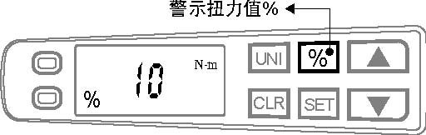

按 ▲
或 ▼ 設定警示扭力值%
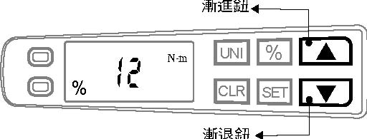

 設定警示扭力值%後，按 %鍵 ,即可儲存所設定的 警示扭力值%
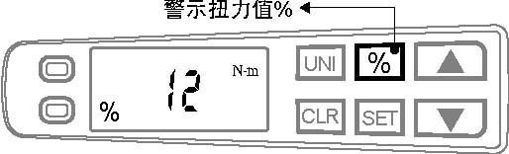
退出：按下 CLR 鍵，清除設定警示扭力
值%並退出不儲存
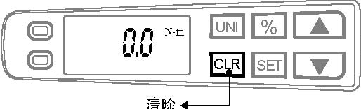
自動退出：當設定閒置6秒後，將退出不儲存
■範例
條件：扭力值設定為45Nm,警示扭力值%設定10%
警示扭力值：扭力值X(1-警示扭力值%)=45X(1-10%)=40.5Nm
操作扭力抵達40.5Nm時，蜂鳴器將會發出嗶嗶的急促音，施力越接近設定目標值，嗶嗶警示音將會更加急促，直到扭力抵達45Nm時，將發出長嗶聲。
N
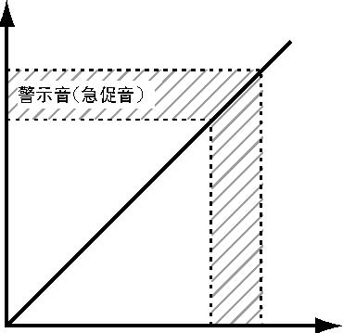
45
公差10%
40.5
T
■警示燈&蜂鳴器 (嗶…聲)
●當扭力到達設定目標扭力值時，紅色與綠色LED會同時
亮起，蜂鳴器會發出連續長嗶聲，螢幕將顯示最大扭 力值並於15秒後歸"0"
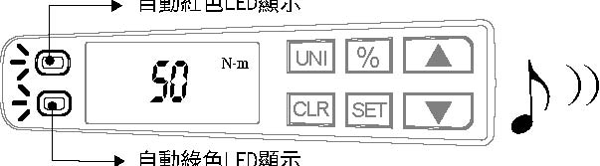
●當施力完全超出扭力規範值上限，紅色&綠色LED同時亮
起後，蜂鳴器會發出連續長嗶聲，顯示幕呈現 ”- - - -“ 圖示，此時將有15秒無法操作。
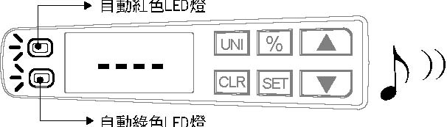
■低電容量警示：
當電池電容量剩餘30%時，顯示幕上電池符號將閃爍(數位扭力扳手尚可使用);此時請盡快更換電池，以保持準確角度。
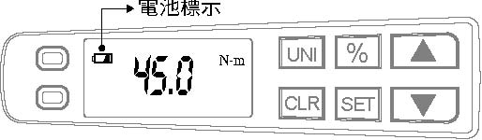
當電池電容量剩餘10%時，顯示幕上僅會顯示電池符號，其餘字幕顯示全部消失。(數位扭力扳手將無法使用);請馬上更換電池。
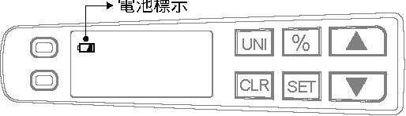
■扭力單位換算對照表
 | lbf-in | lbf-ft | Nm | Kgf-cm
1 lbf-in | 1 | 0.083 | 0.113 | 1.152
1 lbf-ft | 12 | 1 | 1.356 | 13.83
1 Nm | 8.851 | 0.737 | 1 | 10.2
1 kgf-cm | 0.868 | 0.072 | 0.098 | 1
■技術規格
品名 | DG-II®數位扭力扳手
精準度 | 正轉±2.5％+1LSD / 逆轉±3.0％+1LSD  (20％ ～ 100％扭力值)
扭轉方向 | 順時針扭轉/逆時針扭轉
扭力單位 | Nm/lbf-ft/lbf-in
電池 | 9V鹼性電池 X 1顆
工作溫度 | 攝氏5～42℃,華氏40～107℉
存放溫度 | 攝氏-20～50℃,華氏-4～120℉
广州市蓝河电子设备有限公司
TEL:020-34772021
FAX:020-39925209
地址：广州市番禺区钟村锦绣西区233号
网址：www.lanhedz.com www.zhuoyue17.com


